2015年秋季学期期末考试
高二物理
一、 选择题
1. 一定质量的理想气体由状态A经过图中所示过程变到状态B，在此过程中气体的密度
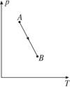
A.一直变小 B.一直变大 C.先变小后变大 D.先变大后变小
2. 某行星和地球绕太阳公转的轨道均可视为圆．每过 N 年，该行星会运行到日地连线的延长线上，如图所示，该行星与地球的公转半径之比为（ ）．
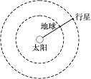
A． 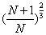 B． 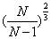C． 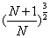D． 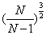
3. 一辆汽车的额定功率是73.5 kW，当它以36 km/h的速度行驶时，牵引力大小可能是（ ）
A．10 ⁴ N B．10 ³ N C．7.35×10 ⁴ N D．7.35×10 ³ N
4. 物体以初速度 v ₀ 沿光滑斜面向上滑行，达到最高点后自行返回原点，在这一过程中，物体的速度一时间图线是（ ）。
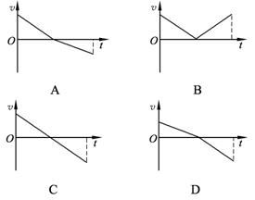
5. 下列单位是电容单位的是（ ）.
A．安培 B．伏特 C．法拉 D．瓦特
6. 某交变电流的图象如图2所示，则该交变电流的有效值为（ ）
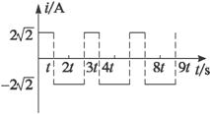
图2
A.2 A B.4 A C.3.5 A D.6 A
7. 利用半导体可以制成
A.标准电阻 B.热敏电阻 C.光敏电阻 D.晶体管
8. 门电路的真值表如右,它是
A.“或”门电路 B.“非”门电路
C.“与”门电路 D.“与”“非”门电路
输入 |  | 输出
A | B | Q
0 | 0 | 0
0 | 1 | 0
1 | 0 | 0
1 | 1 | 1

二、 填空题
9. 对密闭的容积不变的容器中的气体加热，使其温度升高 1 ℃ 时，气体的压强比原来增加0.4%，则容器中气体原来的温度是___________K.
10. 一个长为 L ₁ 、宽为 L ₂ 、电阻为 R 的单匝线圈，在磁感应强度为 B 的匀强磁场中，从图中位置开始，以角速度 ω 匀速转动一圈，则外力要对线圈做的功是________，若线圈从图示位置匀速转过90°，角速度仍为 ω ，则在这一过程中，通过线圈导线某一截面的电荷量为______．
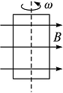
11. 完成下列核反应方程：
(1) +__________；
(2)___________+ .
12. 完成下列核反应方程：
(1) +__________；
(2)___________+ .
13. 某电容器上标有“220 V 300 μF”,300 μF=___________ F=___________ pF.
14. 如图10所示，理想变压器初级线圈与次级线圈的匝数比为3∶1，接通电路后，电阻R ₁ 和R ₂ 的实际功率相同，则它们的阻值之比R ₁ ∶R ₂ =_______________.
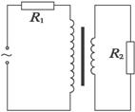
图10
15. 滑冰人的冰刀与冰面间的动摩擦因数为0.05，在水平冰面上，当人停止用力时的速度大小为5 m/s，此人的最大滑行距离为___________.
16. 某电容器上标有“220 V 300 μF”，300 μF＝________ pF。如图所示为________电容器(填“可变”或“固定”)。
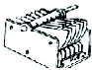
17. 使物体带电的方法有摩擦起电、_____________和_____________。
18. 一木箱在水平面上受到水平推力F作用，在5 s内F的变化和木箱速度变化如图8中甲、乙所示，则木箱的质量为________kg，木箱与地面间的动摩擦因数为_______.（g取10 m/s ² ）
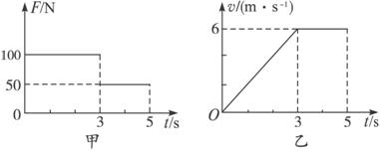
图8
三、 解答题
19. 我国正在启动嫦娥工程，中国人登上月球的时间不会太长，可能只要3～4年。假设某宇航员来到月球上，他想用一只灵敏电流计和一个线圈探测月球上是否有磁场，应该怎么做？
20. 用绳子将鸟笼挂在一根横梁上，如图9所示.若鸟笼重19.6N，求绳子OA和OB的拉力大小.
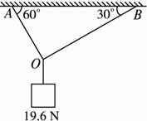
图9
四、 计算题
21. 如图所示，电源电动势E＝10 V，内阻r＝0.2 Ω，标有“8 V 16 W”的灯泡L恰好正常发光，电动机线圈电阻R ₀ ＝0.25 Ω.求：
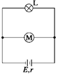
（1）电源输出功率P ₁
（2）电动机输出功率P ₂
22. 如图所示的电路中，电源电动势 ，内阻 ，定值电阻
， ，电容器的电容
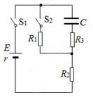
（1）保持开关 闭合，求电容器C所带的电荷量
（2）保持开关 闭合，将开关 断开，求断开开关 后流过电阻 的电荷量
23. 如图所示，物体A放在某一水平面上，已知物体A重60N，A与水平面之间的动摩擦因数为μ=0.3，A、B均处于静止状态，绳AC水平，绳CD与水平方向成37°角，CD绳上的拉力为15N. sin37°=0.6，cos37°=0.8．求：
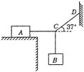
（1）物体A受到的摩擦力为多大？
（2）物体B重力为多大？
五、 实验题
24. 现要验证“当质量一定时，物体运动的加速度与它所受的合外力成正比”这一物理规律。给定的器材如下：一倾角可以调节的长斜面，如图所示，小车、计时器一个、米尺。填入适当的公式或文字，完善以下实验步骤（不考虑摩擦力的影响）：
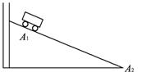
（1）让小车自斜面上方一固定点 A ₁ 从静止开始下滑至斜面底端 A ₂ ，记下所用的时间 t 。
（2）用米尺测量 A ₁ 与 A ₂ 之间的距离 s ，则小车的加速度 a＝________。
（3）用米尺测量 A ₁ 相对于 A ₂ 的高度 h ，设小车所受重力为 mg ，则小车所受的合外力 F ＝________。
（4）改变________，重复上述测量。
（5）以 h 为横坐标，1/ t ² 为纵坐标，根据实验数据作图。
如能得到一条过原点的直线则可以验证“当质量一定时，物体运动的加速度与它所受的合外力成正比”这一规律。
25. 用电流表和电压表测定一节干电池的电动势和内电阻.
（1）请将下图的电路补充完整：
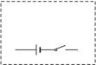
（2）请将下图中的器材连接成实验电路;
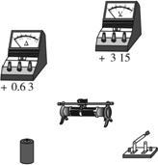
（3）如下图是根据实验数据作出的 U-I 图线，由此求得 E ＝______V; r ＝______Ω.
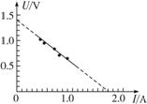
26. 某同学在探究“小车速度随时间变化规律”的实验中，记录小车运动情况的一条纸带如图甲所示。图中 A 、 B 、 C 、 D 、 E 为相邻的计数点，相邻的计数点间的时间间隔为 T ＝0.1 s。
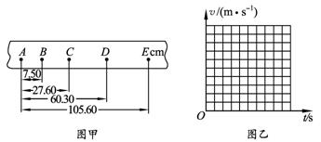
（1）试计算B、C、D各点的瞬时速度： v _{B} ＝________m/s， v _{C} ＝________m/s， v _{D} ＝________m/s。
（2）在图乙所示的坐标系中作出小车的 v － t 图象，并根据图象求出小车的加速度 a ＝________m/s ² 。
27. 在探究“加速度与力、质量的关系”的活动中：
（1）某同学在接通电源进行实验之前，将实验器材组装如图4所示.该装置中的错误或不妥之处，请你指出其中的两处：_____________________________________________________
______________________________________________________________；
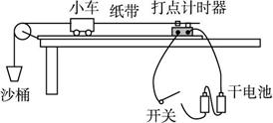
图4
（2）改正实验装置后，该同学顺利地完成了实验.在实验中保持拉力不变，得到了小车加速度随质量变化的一组数据，如下表所示.
实验次数 | 加速度a/（ms ⁻² ） | 小车与砝码总质量m/kg | 小车与砝码总质量的倒数m ⁻¹ /kg ⁻¹
1 | 0.29 | 0.20 | 5.0
2 | 0.25 | 0.25 | 4.0
3 | 0.22 | 0.30 | 3.3
4 | 0.18 | 0.35 | 2.9
5 | 0.16 | 0.40 | 2.5
请你在图5的方格纸中建立合适坐标并画出能直观反映出加速度与质量关系的图线.
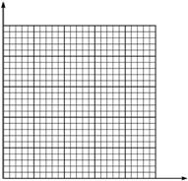
图5
28. 用伏安法测定两节干电池组成的电源的电动势E和内电阻r.实验中共测出五组数据，如下表所示：
 | 1 | 2 | 3 | 4 | 5
U/V | 2.80 | 2.60 | 2.50 | 2.20 | 2.00
I∥A | 0.48 | 0.80 | 1.00 | 1.60 | 1.96
（1）将图8中所给的器材连接成测量E、r的电路;
（2）在图8中作U-I图线，根据图线求出：电动势E=_______V，内电阻r=_______Ω.
（3）若考虑电流表、电压表内阻对测量结果的影响，则E _{测} ________E _{真} .
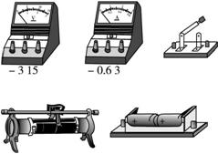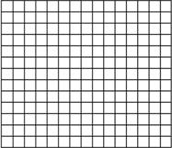
图8
一、选择题
1、 A 2、B 3、 BD4、C 5、C 6、A7、BCD8、C
二、解答题
9、将线圈与灵敏电流计构成回路，然后将线圈向各个方向来回摆动。若灵敏电流计指针摆动，则有磁场。
10、16.97 N，9.8 N
三、实验题
11、（2） （3） mg （4）斜面倾角（或 h 的数值）
12、 （1）如下图所示：
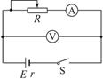
（2）如下图所示：
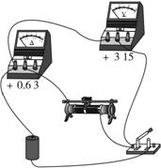
（3）1.38(1.36～1.39) 0.78 (0.76～0.79)
13、（1）1.38 2.64 3.90 （2）12.6
14、（1）打点计时器不应使用干电池，应使用交流电源；实验中没有平衡小车的摩擦力；小车初始位置离打点计时器太远
（2）加速度与质量关系的图线如下图.
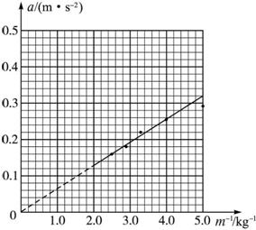
15、
(1)
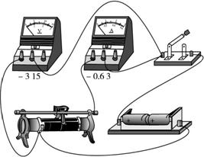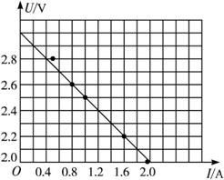
(2)3.0 0.5 (3)＜
四、计算题
16、 （1）80W（2）48 W
17、（1） （2）
18、 (1)12N (2)9N
五、填空题
19、 250 20、 BL ₁ L ₂ / R 21、
22、 23、3×10 ⁻⁴ 3×10 ⁸ 24、.9∶125、 25 m 26、3×10 ⁸ 可变27、 感应起电 接触带电 28、25 0.2
tesoon
天星
天·星om
权
天·星om
权

